Student Name: Alys Maya Shutt
P Number: 1800098
Programme of Study: BA Illustration
Module: ADAD4010C
Tutor: Scott L Smith and Gwenllian Beynon
Word Count: 1,545

Teitl fy arddangosfa yw Ar y Clawr. Bydd y arddangosfa yn canolbwyntio ar Siacedi Llwch rhwng 1930 a 1960, a sut mae technoleg a newid yn genhedlaeth wedi effeithio nhw erbyn heddi.
Technological reproduction of the work of art is… something that has been practiced intermittently throughout history, at widely separated intervals though with growing intensity. (Benjamin, 1936. Tud.3)

Mae atgynhyrchu technolegol gwaith celf, yn enwedig yn yr unfed ganrif ar hugain, wedi dod yn anghenrheidiol yn y diwydiant cyhoeddi fel e-lyfrau a llyfrau llafar. Oherwydd poblogrwydd defnyddio ffôn neu dabled i ddarllen, mae'r angen am Siaced Llwch Darluniedig wedi gostwng gan nad oes angen diogelu llenyddiaeth.

Yn y 1920au roedd artistiaid a darlunwyr ar y ddwy ochr i'r Iwerydd wedi cymhwyso eu talentau i'r ffurf gelfyddydol arbennig hon, wrth i'r potensial ar gyfer lapio amddiffynnol llyfrau ddod yn glir (Salisbury, 2017) gan y byddent yn denu darllenwyr i brynu llyfrau. Yn y gymdeithas heddiw, gwelir Siacedi Llwch yn bennaf ar lyfrau a geiriaduron hŷn; fodd bynnag, gellir eu gweld hefyd ar nifer fach o lyfrau â chefn caled. Mae hyn oherwydd datblygiadau a chyfleustra mewn technoleg i ddarllenwyr. Mae gwefannau a chymwysiadau megis, BookBub, Kindle a Play Books, yn galluogi darllenwyr i lawr lwytho llenyddiaeth yn rhwydd; heb yr angen am lyfrgell ffisegol.

Ysbrydolwyd yr arddangosfa gan eiriau Martyn Lyons,
Embattled book lovers often insist that books do not need battery’s, they do not get infected by viruses and when you close a book you never need to ‘save’ because you will never lose your data. The book has always been much more than a useful gadget… it can be a pedagogical instrument, as source of religious inspiration and a work of art. (Lyons, 2011. Tud.70)

Bydd yr arddangosfa'n canolbwyntio ar bum Siaced Llwch Darluniadol a gynhyrchwyd rhwng 1930 a 1960. Fel y gwelir isod (Ffigur 1), bydd yr arddangosfa mewn lle bach, bydd llyfr corfforol yn cael ei arddangos uwchben blwch arddangos gwydr; hefyd, bydd copi digidol o'r llyfrau a arddangosir ar dabled ddigidol o fewn y blwch gwydr. Bydd hyn yn amlygu cyfyngder technoleg gan na fyddwch yn gallu cyffwrdd y tabledi. Bydd yn cael ei annog i'r gynulleidfa “to make connections” (Marincola, 2006, Tud.44) gyda'r llyfrau, i gyffwrdd, i'w astudio ac i'w arogli.
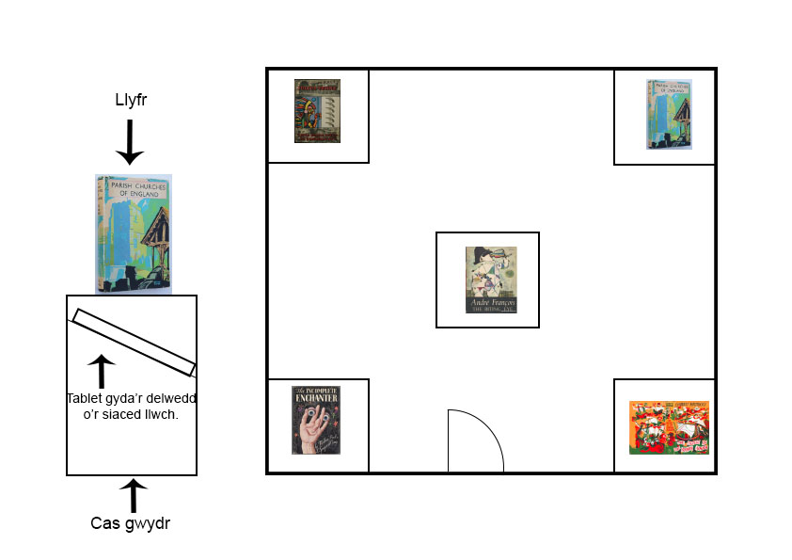
Ffigur 1, Templed Cysyniadol o’r Arddangosfa.

Gan ystyried Theori Genedlaethol Mannheim, bydd yr arddangosfa ar agor i bob grŵp oedran er mwyn darganfod a yw hyn yn berthnasol ym myd celf. Mae damcaniaeth Mannheim yn “seeks to understand and characterise cohorts of people according to their membership of a generation” (Benckendorff, Moscardo a Pendergast, 2010. Tud 1). Bydd yr arbrawf hwn o osod y copi digidol yn y blwch gwydr yn cael effaith ddiddorol ar bob cenhedlaeth. Bydd y cenedlaethau iau yn cael eu gorfodi i edrych ar lyfr corfforol a'i gyffwrdd ac i beidio â llithro ar dabled; tra bydd yn rhaid i'r genhedlaeth hŷn ddod i'r dygymod â newid.

Bydd pob arddangosiad yn cael ei gategoreiddio yn nhrefn blwyddyn geni pob darlunydd, o 1899 - 1915. Mae hwn yn barhad o Theori Genedlaethol Mannheim (Benckendorff, Moscardo a Pendergast, 2010), oherwydd bydd blwyddyn yr enedigaeth yn dylanwadu ar y gwaith celf.

Bydd pob darn o waith celf yn cynnwys ystod eang o themâu megis hanes, ffantasi, casgliadau ac anturiaethau; bydd pob darn yn cynnwys amrywiaeth o arddulliau yn seiliedig ar y degawd y cawsant eu cyhoeddi. Fe'u darlunnir gan wahanol artistiaid o bob ochr y byd fel, Adolf Hoffmeister (Ffigur 3) a Brian Cook (Ffigur 4).

Mae'r arddangosfa'n dechrau gyda The Incomplete Enchanter, a ysgrifennwyd gan Fletcher Pratt a L. Sprague de Camp; a'i ddarlunio gan Boris Artzybasheff yn 1941 (Ffigur 2). Dangoswyd y Siaced Llwch hon ar gyfer argraffiad cyntaf The Incomplete Enchanter a chafodd ei ailgylchu'n ddiweddarach ar gyfer llyfr Artzybasheff ei hun, As I See yn 1954. Yn aml, roedd ei waith yn cynnwys “disembodied elements into a composition that reads as something else” (Salisbury, 2012. Tud 41) sydd, yn yr achos hwn, yn wyneb a wnaed o lygaid a llaw. Mae'r siaced hefyd yn cynnwys teipograffeg Artsybasheff a sawl lluniad llinell syml sy'n sefyll allan yn erbyn y cefndir du. Mae'r defnydd o liwiau cyfoethog ar gyfer y blodau yn rhoi ymdeimlad o rym a phwysigrwydd i'r gynulleidfa a'r defnydd o las i'r llygaid ymdeimlad o burdeb a diniweidrwydd.

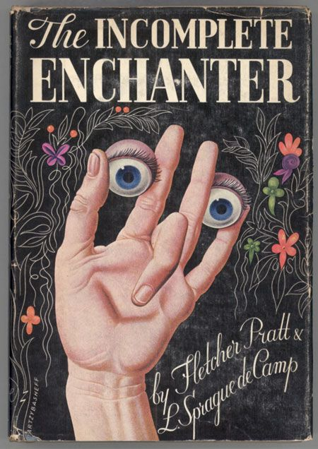
Ffigur 2, The Incomplete Enchanter, Dylunio gan Boris Artzybasheff (1941), Salisbury, M. (2017), Tud 41.

Y llyfr Cesta Kolem Svĕta ȥa Osmdesát Dní (Around the World in Eighty Days) gan Julius Verne a'i ddarlunio gan Adolf Hoffmeister yn 1959 (Ffigur 3), yw'r ail lyfr i'w arddangos yn yr arddangosfa. Mae'r Siaced Llwch hon yn defnyddio collage i “balance imagery of wildly differing graphic origin” (Salisbury, 2012. Tud 106) er mwyn greu gwaith celf a ystyrir yn anarferol ac yn weledol ysgogol. Mae ei ddealltwriaeth o liw a thestun yn amlwg trwy ddefnyddio coch trwm; mae'n darparu cysylltiad rhwng y testun a'r coch yn yr Americaniaid Brodorol.

Yn ôl Martin Salisbury (2017), roedd Hoffmeister yn adnabyddus am ei “extraordinary imagination” a ddefnyddiodd hyn i greu darluniau plant; mae Cesta Kolem Svĕta ȥa Osmdesát Dní (1959) yn enghraifft berffaith o ddull systematig Hoffmeister o greu collage.

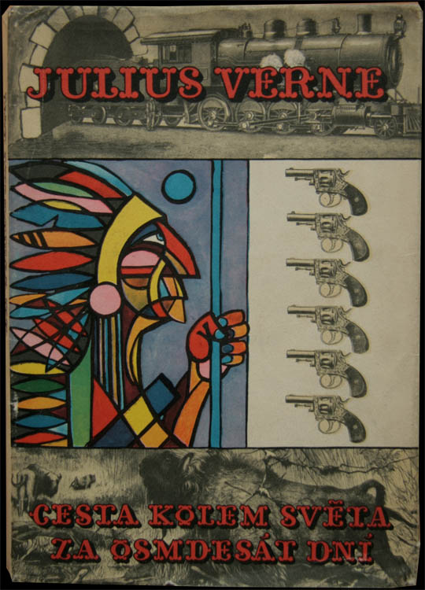
Ffigur 3, Cesta Kolem Svĕta ȥa Osmdesát Dní, Dylunio gan Adolf Hoffmeister (1959), Salisbury, M. (2017), Tud 106.

Y trydydd llyfr a fydd yn cael ei arddangos yn yr arddangosfa yw Parish Churches of England, a ysgrifennwyd gan J. Charles Cox a Charles Bradley Ford a'u darlunio gan Brian Cook yn 1935 (Ffigur 4). Mae'r llyfr hwn yn rhan o’r British Heritage Series ac yn cynnwys tua deg ar hugain o Siacedi Llwch, a ddyluniwyd gan Brian Cook (Salisbury, 2012. Tud 58). Defnyddiodd y dechneg Jean Berté; mae hyn yn defnyddio plât rwber yn lle un metel ac yn defnyddio inciau dŵr yn hytrach nag olew. Mae gwaith celf Cooks yn adnabyddus o hyd gan ei chlaerder a'i wreiddioldeb; rhywbeth a fyddai'n anghyffredin iawn i ddod ar ei draws yn y 1930au.
Yn ôl Martin Salisbury,
He was a master of the graphic representation of light through the juxtaposition of warm and cool colours. His best known designs were created in flat colours, daringly formulised yet entirely readably in representational terms… (Salisbury, 2012. Tud 58)

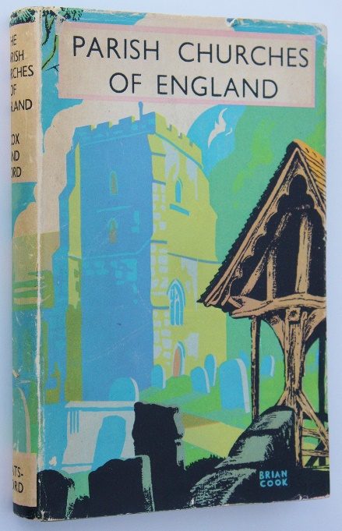
Ffigur 4, Paris Churches of England, Dylunio gan Brian Cook (1935), Salisbury, M. (2017), Tud 106.
Y pedwerydd llyfr sydd i'w arddangos yn yr arddangosfa yw nofel 1959, The Defeat of the Spanish Armada, a ysgrifennwyd gan Garret Mattingly ac a ddarluniwyd gan Hans Tisdall (Ffigur 5). Roedd Tisdall yn adnabyddus am ei chwyrlongau caligraffig, ei fotiffau a phatrymau herodrol; hefyd trwy gyfuno geiriau a delweddau i greu iaith weledol ei hun (Salisbury, 2012. Tud 175). Mae ei ddyluniadau'n defnyddio pob ochr y Siaced Llwch, gan gyfleu'r stori mewn un darn o waith celf y gellid hefyd ei weld fel un darn o waith ar gyfer pob ochr y llyfr. The Defeat of the Spanish Armada yn enghraifft berffaith o hyn, gan fod y gwaith celf yn cynnwys golygfa frwydr rhwng dwy long. Mae'r clawr blaen a chefn yn dangos bod yr ochrau croes yn tanio ar draws yr asgwrn cefn.

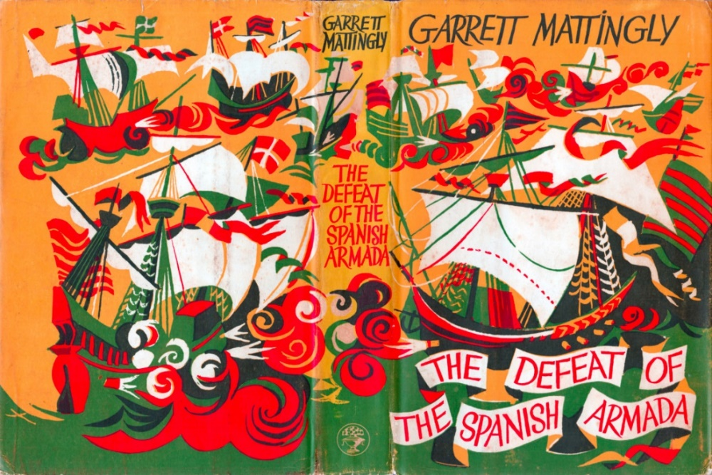
Ffigur 5, The Defeat of the Spanish Armada, Dylunio gan Hans Tisdall (1959), Salisbury, M. (2017), Tud 176-177.

Y llyfr olaf i'w arddangos yw The Biting Eye, a ysgrifennwyd ac a ddarluniwyd gan André François yn 1960 (Ffigur 6). Y llyfr hwn oedd y "comprehensive collection" cyntaf o'i waith (Salisbury, 2012. Tud 76), mae'n gynnwys llawer o arddulliau a thechnegau megis, paentio a lluniadu cymeriad gan ddefnyddio arddull anarferol am y degawd. Astudiodd François yn y École des Beaux Arts ym Mharis ac astudiodd hefyd o dan y dylunydd poster Ffrengig Cassandre. Oherwydd ei ystod o astudiaethau ac ysbrydoliaeth, gelwir François yn artist ble mae'n anodd gweld ei dylanwad. Fel yr adlewyrchwyd yn ei waith, roedd e'n ystyried ei hun yn artist hamddenol a rhydd yn y ffordd roedd e'n ymateb i friff neu baentiad.

Yn ei eiriau ei hun-
I do not believe there is a clear line between working from commission and painting, though there is one great difference. In the first you are looking for a solution at somebody else’s instigation and in the second you are delving inside yourself… I work best with a loose rein and a less fixed concept at the outset. (Coates-Smith, 2001, Tud 22)

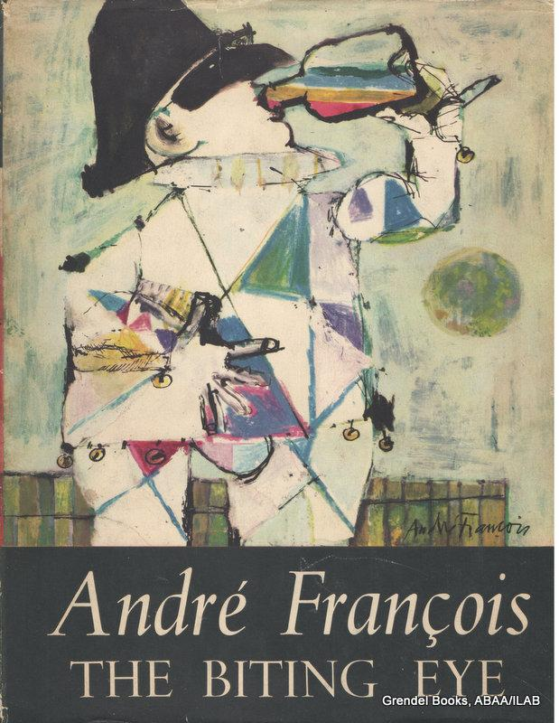
Ffigur 6, The Biting Eye, Dylunio gan André François (1960), Salisbury, M. (2017), Tud 59.
I gloi, bydd y pum darn yn darparu anogaeth i sut mae blwyddyn geni a'r flwyddyn cyhoeddi wedi cael effaith ar y gwaith celf ac ymateb y darlunydd i'r testun. Yn ogystal â hyn, bydd yr arddangosfa yn annog y gynulleidfa i arfarni sut maent yn ymateb i lyfrau corfforol a chopïau digidol.
Fel datganodd Mathieu Lommen,
Even in today’s digital age, many designers and readers still feel strongly attracted to the printed book as an object of beauty and fascination. (Lommen, 2012)

Felly, bydd y gynulleidfa yn adael yr arddangosfa gyda'r dymuniad i ddarllen neu brynu llyfr sy'n cynnwys Siaced Llwch Darluniedig; neu eisiau cynnal ymchwil pellach i'r pwnc. Dyma beth fydd yr arddangosfa yn gobeithio cyflawni gyda'i chynulleidfa ac yn o gystal i hyn, yn ysbrydoli dylunwyr y dyfodol i gymred sylw i’r Siacedi Llwch.

Llyfriddiaeth

Baldwin, J and Roberts, L. (2006) Visual Communication: from Theory to Practice. Llundain: AVA Publishing.
Benckendorff, P and Moscardo, G and Pendergast, D. (2010) Tourism and Generation Y. Oxfordshire: CABI.
Benjamin, W. (1936) The Work of Art in the Age of Mechanical Reproduction. Llundain: Penguin.
Berger, J. (1972) Ways of Seeing. Llundain: Penguin.
Coates-Smith, W. (2001) The Children’s Book of André François. Caergrawnt: Ruskin Press.
Jamieson, H. (2007) Visual Communication: More than Meets the Eye. Bryste: Intellect Books.
Lommen, M. (2012) The Book of Books: 500 Years of Graphic Innovation. Llundain: Thames & Hudson.
Lyons, M. (2011) Books: A Living History. Llundain: Thames & Hudson.
Marincola, P. (2006) What Makes a Great Exhibition?. Philadelphia: The Pew Centre for Arts & Heritage.
Obrist, H, U. (2014) Ways of Curating. Llundain: Penguin.
Roberts, C and Zeegan, L. (2014) Fifty Years of Illustration. Llundain: Laurence King Publishing Ltd.
Salisbury, M. (2017) The Illustrated Dust Jacket 1920-1970. Llundain: Thames & Hudson.
Shutt, A. (2019) Templed Cysyniadol or Arddangosfa. [Adobe Photoshop CC 2019].

